27-28 iunie 2020

RAPORT de WEEKEND

Calificativ:  NEUTRU | România la raport | România TV-19:35  1min 5s
 | Victor Ponta a spus că deşi preţul la gaze a scăzut la nivel mondial, în România nu a scăzut la consumatorul final, lucru ce va afecta economia românească. Vom rămâne fără producători de energie, am văzut situaţia de la Mintia, urmează Complexul Energetic Oltenia, la Cernavodă nu se mai face nimic.

Calificativ:  NEUTRU | Oamenii din Deva, fără apă caldă până miercuri | Digi24-22:01  2min 59s  B1TV-22:59  4min 47s  NaţionalTV-18:36  55 sec  RFI – 13:04  1min 20s  Radio România – 13:09  13 sec  Radio România – 13:06  49 sec
 | Deva a rămas fără apă caldă până în 1 iulie. Mina Lupeni este inundată şi nu poate livra cărbune termocentralei Mintia din Complexul Energetic Hunedoara. Sindicaliştii spun că sunt sabotaţi de Ministerul Energiei, că nu se doreşte ca acest producător de energie electrică să funcţioneze acum când preţul energiei electrice este ridicat şi se poate face profit. Ei au cerut Guvernului cărbune din rezerva de Stat. Cristian Iştoc a spus că lobby-ul companiilor din industria energiei electrice regenerabile este mai mare decât interesul naţional şi că riscăm să devenim importator de energie electrică din exportator, lucru ce se va resimţi în industrie.

Calificativ:  NEUTRU | Localităţi fără apă potabilă şi curent electric | B1TV-23:09  3min 7s
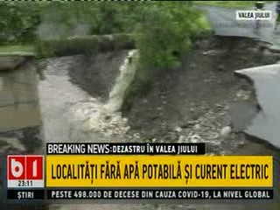 | În urma inundaţiilor din Valea Jiului zeci de localităţi au rămas fără curent electric.

